«Разработка комплекса игр и упражнений для постановки исполнительского аппарата в классе специального фортепиано на основе методик выдающихся педагогов-пианистов и собственном опыте»

Аверьянова Е.Б.- преподаватель фортепиано МБОУ ДО «ДШИ » Серпуховского муниципального района Московской области

г. Серпухов-15
ПЛАН

I. Значение наработки у ребенка пианистических навыков на начальном этапе обучения на основании рекомендаций выдающихся пианистов и собственном опыте. 2
ВВЕДЕНИЕ 2
1. А Алексеев о значении упражнений, развивающих ученика в музыкально-техническом отношении. 2
2. А Артоболевская о работе над постановкой рук 2
3. Л.Баренбойм, Н.Перунова о руке ребенка и о формировании фортепиано-технических навыков. 2
4. Е.Тимакин о взаимосвязи музыкального и технического развития. 2
5. А Николаев из методических пояснений к сборнику «Школа игры на фортепиано. 2
II Разработка комплекса игр гимнастики и упражнений для постановки рук в классе специального фортепиано. 2
III. Заключение. 2
Список используемой литературы: 2

I. Значение наработки у ребенка пианистических навыков на начальном этапе обучения на основании рекомендаций выдающихся пианистов и собственном опыте.

ВВЕДЕНИЕ
Цель работы – постановка игрового аппарата в классе специального фортепиано.
Задачи работы – разработка комплекса упражнений на основе принципов, методов и примеров известных педагогов-пианистов.
Ни один профессиональный музыкант-педагог не может обойтись без глубокого и всестороннего знания секретов своего мастерства, так как постоянно сталкивается с учениками разных музыкальных и технических способностей. Не трудно догадаться, что передача опыта одного поколения другому осуществляется посредством обучения. И чем глубже мы хотим постичь задачи современности, тем серьезнее должны изучать опыт и достижения прошлого.
Исчерпать опыт всего мастерства в фортепианном искусстве невозможно не только в одной книге, но и во многих учебных пособиях, ведь педагогика в своей истории развития представляет очень сложное явление.
Весь комплекс педагогического воспитания юного пианиста включает массу задач, начиная от постановки аппарата и до виртуозных приемов игры.
Это надо воспитывать с самых азов игры на инструменте, а в дальнейшем постоянно совершенствовать.
Данную методическую работу автор хотел бы посвятить вопросу постановки руки, как одного из важных принципов методики обучения игре на фортепиано.
Чтобы освятить его более подробно, автор обращается к высказываниям, советам, рекомендациям и упражнениям выдающихся пианистов, педагогов А.Д.Алексеева, А.Д. Артоболевской, Л.Баренбойма, Н.Перуновой, Е.Тимакина, А Николаева.
Хотелось бы, опираясь на известные методики выдающихся педагогов и пианистов, внести и свой скромный вклад, основанный на собственном опыте работы с учащимися.

1. А. Алексеев о значении упражнений, развивающих ученика в музыкально-техническом отношении.
«Систематическое прохождение гамм, арпеджио и аккордов с учениками школы и училища целесообразно дополнить работой над другими видами упражнений, способствующими формированию пианизма ученика. Некоторые из них - упражнения в подкладывании 1-го пальца, в беззвучной подмене пальцев на одной клавише - уже упоминались в ходе предшествующего изложения.
Помимо этого, следует всячески рекомендовать упражнения в исполнении различных последований legato в пределах позиции руки. Начинать следует, естественно, с наиболее простых - связывания двух-трех соседних звуков, с тем чтобы постепенно дойти до исполнения пяти звуков. Играть их полезно в различных октавах, например правой рукой последовательно в первой, во второй, в третьей и снова во второй и в первой октавах; левой рукой - соответственно - в малой, большой, контроктаве, большой и малой. Перемещение в различные октавы способствует лучшей координации движений пальцев и руки, развивает необходимую свободу игры и ориентировку на клавиатуре, освежает внимание и знакомит со звучанием различных регистров. В этом смысле современная методика работы над пятипальцевыми упражнениями имеет много преимуществ перед практиковавшимся в старину способом изучения их путем многократного повторения на одних и тех же клавишах.
Пятипальцевые упражнения описанного типа следует использовать не только в первые месяцы обучения, как принято в педагогической практике, но и на протяжении всего пребывания ученика в младших и средних классах школы, а может быть, и позднее. При этом необходимо, разумеется, все время варьировать упражнения и добиваться лучшего качества их исполнения - большей ровности, четкости, увеличения темпа. Осуществление принципа «единство в многообразии» дает возможность длительно работать над разрешением одной и той же проблемы, ставя перед собой все новые задачи, что создает предпосылки для более успешного преодоления трудностей.
Очень полезно поиграть упражнения на мелизмы. К ним следует приступать после того, как ученик овладеет элементарными навыками исполнения пятипальцевых последований. Сперва надо работать над более простым украшением - мордентом (перечеркнутым и неперечеркнутым), затем перейти к группетто и трелям. Играть мелизмы полезное различных октавах и различными пальцами, желательно побольше использовать 4-й и 5-й, например:
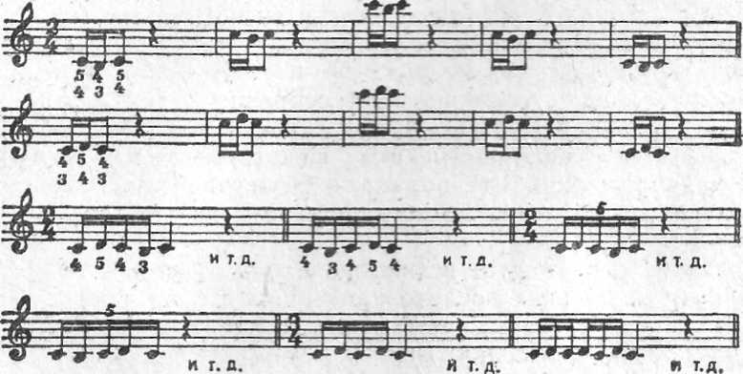

Предлагаемую схему надо от урока к уроку наполнять различным содержанием: каждый раз играть упражнения с других нот, постепенно использовать черные клавиши, ускорять темп, трелях вводить большое количество звуков, менять акцентировку и т.д.

2. А. Артоболевская о работе над постановкой рук.
«Самая распространенная «опасность» - зажатость рук. Для того, чтобы избежать ее в самом начале обучения, я раскладываю какую-либо известную ребенку мелодию между правой и левой руками и даю играть ее одними третьими пальцами Главное при этом - свобода рук, их естественные движения для передачи музыкальных мыслей к чувств. К примеру, давая «Лёку», мы добиваемся свободы снятия и переноса левой руки после глубокого погружения на главную ноту мелодии. В «Дразнилке» используем впервые легато «длинными» пальцами - 4, 3 и 2 в правой руке, при полной симметрии идущих навстречу 4, 3 и 2 пальцев в левой руке. «Воробей» возвращает и закрепляет прием погружения веса руки на центральный, 3-й палец - самый длинный, который первым прикасается к клавиатуре («богатырь Гвидон» так его прозвали дети, знающие «Сказку о царе Салтане»). Подбирая материал для переноса руки через руку, «полеты» на разные интервалы, я стремлюсь развить в ребенке мобильность, быструю реакцию. При использовании противоположных штрихов (легато в одной руке, стаккато - в другой), а также противоположных оттенков, хорошо развивается координация внимания (в пьесах «Курочка», «Дождик»). Перечислять можно было бы еще много, но обо всем этом читатель более подробно прочтет ниже.
Длительно работая на одном и том же материале с разными учениками, постепенно превращаешь его в некую основу, в которой суммируются многие педагогические находки. Отобранные пьесы становятся как бы «эталоном», и такой «эталон», на мой взгляд, необходимо создавать для себя каждому педагогу. Конечно, кроме основных вещей, я прохожу с каждым учеником большой дополнительный материал.
«Лепку» рук ребенка я начинаю с первой минуты занятий и считаю, что педагог не может без этого обходиться.
- Теперь дай твою руку, как будто совсем мне ее даришь, - прошу я ребенка.
Никакими словами, никаким показом нельзя передать ребенку желаемое и необходимое состояние рук. Лучше, точнее и полнее, чем собственной рукой, невозможно проверить правильность положения рук ребенка на клавиатуре. И нет ничего более податливого, чем руки ребенка в возрасте четырех-пяти лет. Их можно «лепить», как из пластилина. То, что ощущаешь сам, всегда можно передать живым прикосновением к рукам ребенка, как бы биотоками.
Я беру кисть руки ребенка, добившись чтобы она была свободной, «отданной мне на время» и затем кручу руку у запястья, как «колобок из теста».

3. Л.Баренбойм, Н.Перунова о руке ребенка и о формировании фортепиано-технических навыков.
«До обучения на фортепиано руки ребенка были орудием труда и игровых действий: он ими хватал, ударял, толкал, нажимал, махал... Конечно, он ими кое-что выражал, жестикулируя: ласкал, отталкивал, просил... Теперь, когда он начинает играть на инструменте, возникает принципиально новая ситуация: к знакомым ему функциям рук прибавляется еще одна - руки становятся его голосом, они научаются петь и говорить, выражать звуками то, что ребенок чувствует. И руки-голос, подобно подлинному голосу малыша, могут петь и говорить тихо и громко, ласково и сердито, мягко и резко, распевно и сухо. Вот установка, которая должна быть усвоена, понята и прочувствована.
Хотя мы и назвали эту психологическую установку первичной и исходной, но формируется она, разумеется, в процессе действий ребенка, на практике, то есть тогда, когда его учат владеть своими руками и помогают сделать их свободными, умными, слышащими и реагирующими на все тонкости музыки.
Спрашивается, какими путями педагог организует руки своих маленьких воспитанников и что для этого требуется? Заметим прежде всего, что успехов добивается тот педагог, который любит ребенка, любит его руки, бережно и осторожно с ними обращается (надо бы говорить и об охране детских рук, подобно тому как мы говорим об охране детского голоса) и обладает опирающейся на интуицию и на опыт способностью проникаться теми моторными ощущениями, которые испытывает его ученик. А дальше, хочет педагог того или не хочет, он будет прививать ребенку не те «правильные» навыки, о которых он прочел в книгах, но которыми сам не овладел, а фортепианные приемы того типа, которыми пользуется сам. Делать это он будет по-разному, в соответствии со своими взглядами, опытом и в зависимости от особенностей психики и моторики своего воспитанника. В работе с малышом педагог в нужных случаях «переливает» из своих рук в руки ученика моторные ощущения, своими руками в буквальном смысле слова формует, лепит податливые руки ребенка, призывает к подражанию, прибегает к сопоставлениям, понятным маленькому человечку, к детским играм...
Разумеется, прежде всего следует должным образом усадить ребенка за инструментом (так, чтобы ноги опирались на подставленную скамеечку). Об этом педагоги обычно не забывают. Забывают о другом: о дыхании ребенка, о том, что оно должно быть специально организовано педагогом, «поставлено» (наподобие того, как его ставят певцу); что многие двигательные «неполадки» учеников («зажимы», перенапряжения мускулатуры, «корявые», непластичные движения) бывают нередко вызваны задержкой дыхания, судорожным подъемом плеч при вдохе, недостаточно спокойным чередованием вдоха и выдоха... А как важно на различных этапах обучения естественно сочетать дыхание играющего с «дыханием» музыкальной фразы, с «дыханием» самой музыки...
Мы стоим на точке зрения, согласно которой с первых же шагов обучения внимание педагога должно быть направлено на одновременное воспитание у ребенка фортепианных приемов двух типов: широких и свободных (но обязательно организованных, а не безвольных) движений всей рукой и пальцевых движений в пределах естественной пятипальцевой позиции, которая должна быть освоена в ее разновидностях как первичная основа фортепианной техники. Разумеется, речь идет не о последовательности идущих друг за другом белых клавиш, а об игре в пределах различного рода пятизвучных ладов, о расширении этой позиции, возможном без подкладывания 1-го пальца, и о ее перенесении в разные регистры. Сочетание движений всей руки и ее крупных частей с мелкими движениями пальцев - вот фундамент, на котором наиболее целесообразно строить фортепианно-техническую работу с ребенком.
Желательно, чтобы фортепианный прием своей амплитудой и жестикуляционным характером по возможности соответствовал интонационно-образному строю исполняемой музыки. Забота об этой стороне дела открывает дорогу к формированию «слышащей» руки.»

4. Е. Тимакин о взаимосвязи музыкального и технического развития.
«Огромное значение для успешной работы над пианистической, техникой имеет развитие общей музыкальности ученика. Но бывают случаи неудач, когда развитие двигательной системы оторвано от задач выражения музыки. К числу главных недостатков в техническом развитии пианиста относится зажатость, скованность аппарата. Причина этого - неувязанность игровых приёмов с музыкальными задачами. Даже в гаммах, этюдах не должна ставиться только узкая цель - достижение пальцевой беглости. Вопросы звучания, дыхания, гибкости, пластичности не должны игнорироваться.
Вот некоторые примеры отрыва технического развития от музыкально-звуковых задач:
1. Изолированные пальцы. Конечно, необходимо развивать независимость пальцев, но если это делается при застывшей позиции рук - это в дальнейшем появится серьёзное препятствие для свободного владения техникой. Кантилена будет исполняться отдельными взмахами пальцев, что приведёт к разорванности музыкальной фразы. А в исполнении быстрых пассажей появится неловкость, угловатость. Пассажи будут звучать без дыхания и пульса.
2. Свободная кисть. Если же стремится «освобождать кисть», чтобы избавить ученика от скованности вне связи с музыкально-звуковой задачей, то как правило это приводит к подвижности кисти изолированной от пальцев. Кисть как бы движется сама ко себе ради собственной свободы, активность пальцев снижается, звучание становится тусклым. Необходимо помнить, что подлинная пианистическая свобода появляется результат гармоническо слаженности всех звеньев аппарата.
3. Чрезмерная быстрота. Иногда, развивая технику, главной целью ставят «быстроту», не придавая должного значения ясности и глубине звука. При этом пальцы порхают по поверхности клавиатуры. В таком вихре ухо не успевает проконтролировать звуки. Недостаточное внимание к звуку, ценности и опоры кончиков пальцев наносит большой вред как музыкальной выразительности, так и технической ясности.
На каких же принципах следует развивать пианистический аппарат чтобы создать наиболее благоприятные технические условия для выражения музыки.
1. Гибкость и пластичность аппарата.
2. Связь и взаимодействие всех его участников при ведущих активных пальцах.
3. Целесообразность и экономия движений.
4. Управляемость техническим процессом.
5. Звуковой результат, как необходимый итог»

5. А Николаев из методических пояснений к сборнику «Школа игры на фортепиано».
«Параллельно с развитием слуха и ознакомлением с музыкальной грамотой ученику следует объяснить, как нужно сидеть за инструментом, и начать с ним работу над выработкой правильных игровых приемов. Материалом для этого должны служить подбираемые по слуху, а затем и разучиваемые по нотам примеры из «Школы». В дальнейшем, для развития и закрепления различных технических навыков, дополнительно вводятся специальные упражнения к Пьесам и этюдам.
В процессе работы с учащимся необходимо прививать ему правильные навыки игры по нотам (точное выполнение нотного текста, внимательное отношение к счету, штрихам, аппликатуре, умение играть, не глядя на клавиатуру и пр.). Ученику следует объяснить простейшие правила аппликатуры, основанные на естественной последовательности пальцев в пределах позиции руки; в дальнейшем нужно указать учащемуся на аппликатурные приемы при переходе из одной позиции в другую»

II Разработка комплекса игр гимнастики и упражнений для постановки рук в классе специального фортепиано.

Имея опыт работы в классе специального фортепиано более 30 лет, на протяжении этого времени и работая с разными детьми в плане физического, музыкального, творческого развития, сталкиваюсь в разнообразными проблемами при постановке рук на начальном этапе обучения. Не все представленные упражнения и игры разработаны самолично. Что-то было найдено в учебных пособиях, что-то воспринималось из опыта других педагогов после посещения открытых уроков, что-то помнится с периода обучения, с уроков пед. практики, а то-то корректировалось и придумывалось мною. До сих пор дорабатываю этот комплекс в зависимости от индивидуальности детей. В последнее время у многих учащихся наблюдаются проблемы с координацией, связанные с родовыми травмами, психологическими факторами и другими причинами, следовательно поиски в данной сфере продолжаются. У каждого педагога существует свой комплекс упражнений и игр для постановки рук, но может и данная разработка вызовет определенный интерес. Кроме того стараюсь давать ребенку не просто сухие упражнения, каждое имеет свое название, определенную ассоциацию, что позволяет ученику не только правильно выполнить движение, но и найти нужное звучание при соприкосновении с клавиатурой.

- Комплекс гимнастики для освобождения шейно-плечевого пояса, локтей, кисти.
По мнению А. Артоболевской: «Занимаясь тем, что принято называть «Постановкой рук» педагог должен научиться делать это незаметно, ненавязчиво, в большей степени при помощи своих рук». Объяснение ребенку словами, какие должны быть руки, даже собственной показ не имеет должного действия. Ребенок должен сам почувствовать свою ручку и каждое движение, ощутить что именно так ему удобно и комфортно. Естественно к каждому ученику необходимо подходить индивидуально, в зависимости от его физических возможностей, строения рук, природной пластики. Также в зависимости от его интересов и образного мышления подкреплять ощущения ассоциациями. А. Артоболевская сравнивает руку с «резиновым шлангом», по которому течет вода, наполняя шланг. На уроках мы сравниваем руки с крылышками птички, с гибкой змейкой, с парашютиком. Часто даю возможность руке ребенка «покататься» на своей руке, показывая данные движения. По методу А. Артоболевской мы с детьми занимаемся подготовительной гимнастикой до первого соприкосновения с клавишами.

1. Игры стоя.

Игра №1. «Шалтай-болтай» (рекомендовано А.Артоболевской, пособие «Первая встреча с музыкой»).
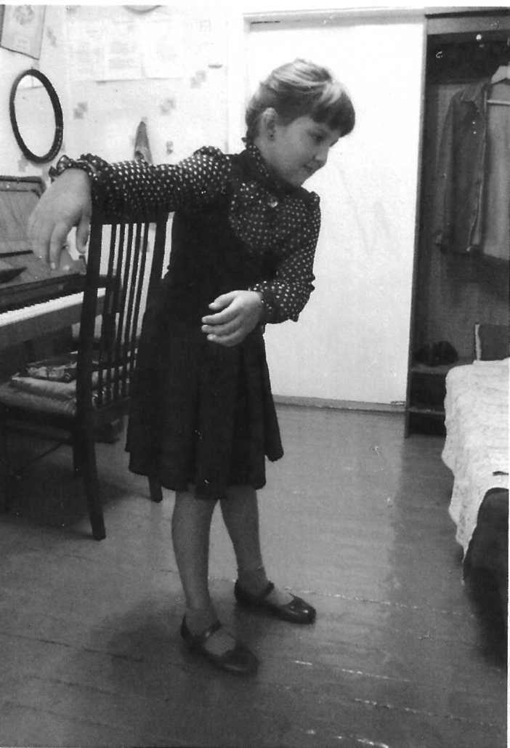
Встать прямо, руки опустить вниз слегка нагнувшись вперед. Начать покачивать руки навстречу друг другу или параллельно, постепенно наклон можно увеличивать или распрямляться. Попутно ритмично приговаривать «Шалтай-болтай висел на стене, Шалтай-болтай свалился во сне». Данная игра помогает почувствовать свободу в плечах, локтях и кистях. Ребенок воспринимает движения, как игру, без напряжения.

Игра №2. «То березка, то рябина».
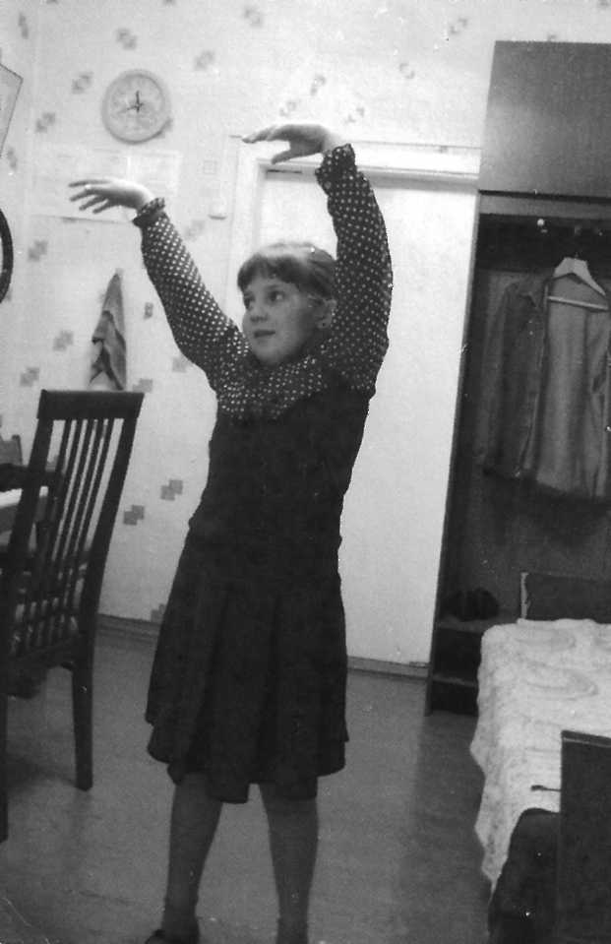
Встать прямо, поднять руки вверх и под музыку известной песни «То березка, то рябина» плавно покачиваться из стороны в сторону, руки «колышаться» как веточки на ветру, корпус слегка наклоняется то в одну, то в другую сторону, подобно стволу тонкого деревца. Ученик сам должен почувствовать себя таким деревцем. Нарабатывается свобода в руках и корпусе.
Игра №3. «Старая мельница».
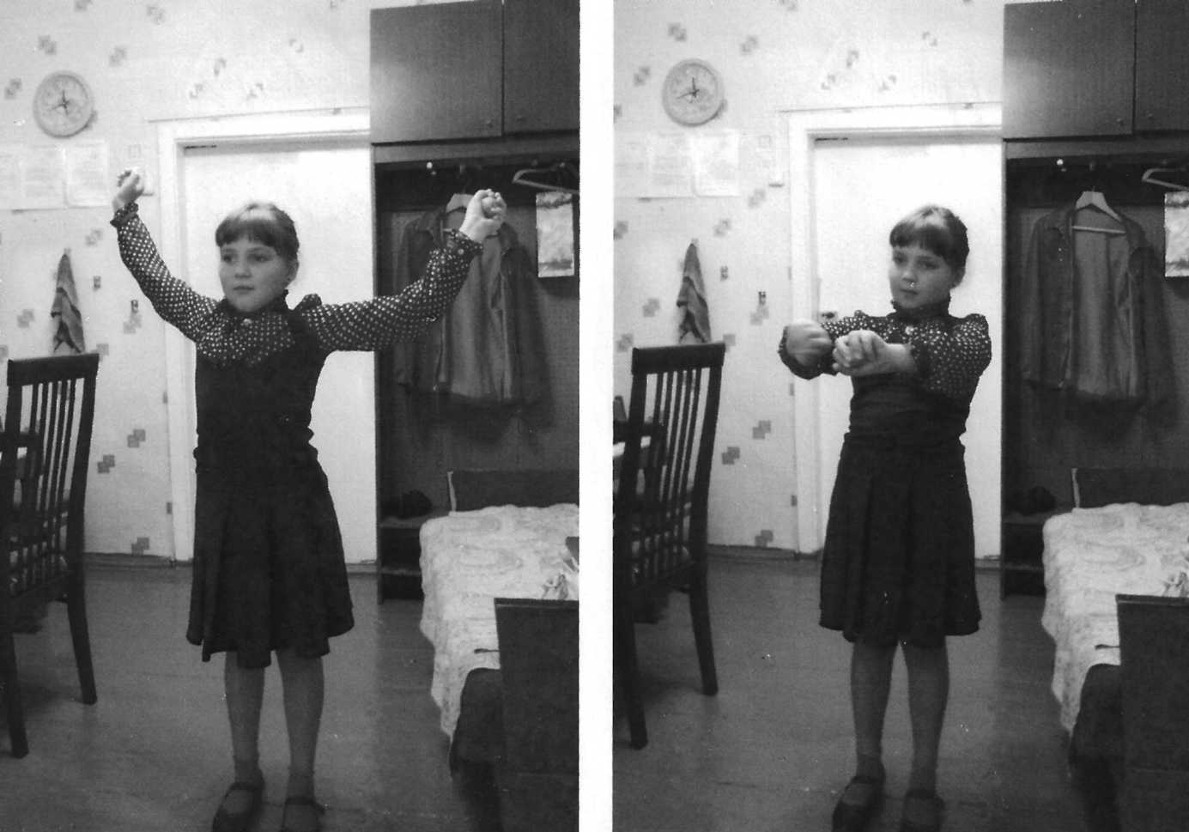
Встать прямо, руки расслабить и начинать раскачивать их вокруг плеча, сначала в одну сторону, потом в другую. Чтобы рука при этом имела форму свода и пальчики не растопыривались, взять в ладошки по небольшому шарику. Можно делать упражнение под музыку песни «Старая мельница» или ритмично повторять слова «Старая мельница крутиться, вертится». Другой вариант – вытянуть руки вперед и крутить кистями сначала в одну, потом в другую сторону, держа шарики в ладошках.

Игра №4 «Крылатые качели».
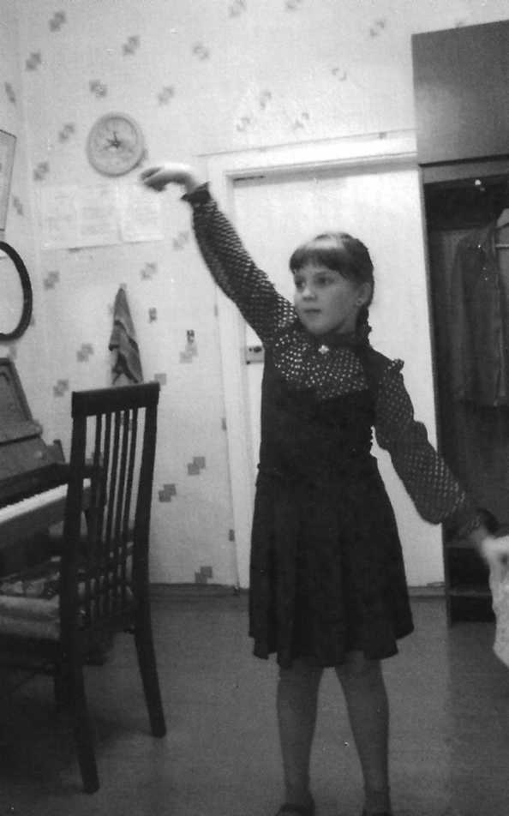
Также держа шарики в ладошках поочередно поднимать руки вверх и опускать вниз, подобно крыльям. Важно чтобы ведущей частью руки была кисть, именно кисть поднимает руку вверх и ведет вниз. Локоть слегка согнут. Руки работают поочередно, как качели, что способствует координированию рук. Выполнять можно под музыку «Крылатые качели». Все должно быть очень плавно, что соответствует характеру музыки песни.

Игра №5 «Пружинка».
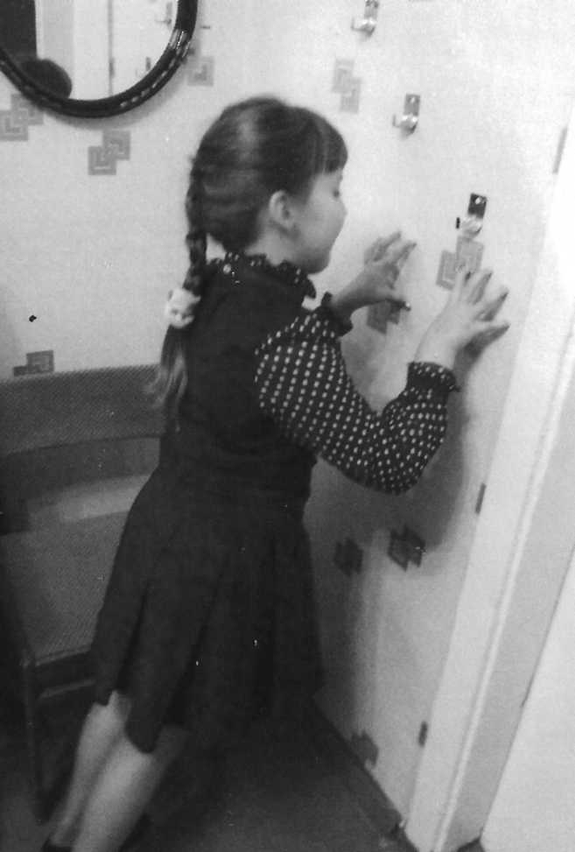
Упражнение делается около стенки. Ученик упирается на стенку круглыми пальчиками, и то сжимает, то разжимает, как пружинку, т.е. то падает на стенку, то отталкивается. Обращается внимание, чтобы пальчики не были прямыми и жесткими, а тоже мягко пружинили.

- Игры у инструмента.

Игра №1 «Ведерочки».
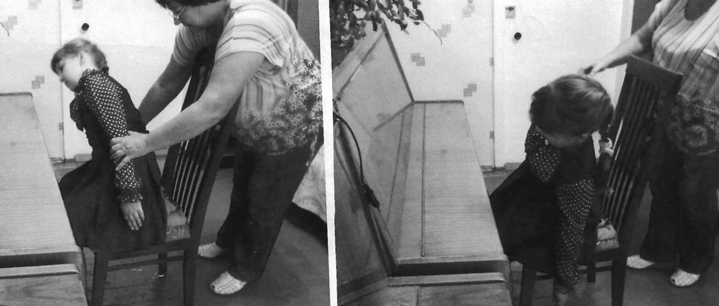
Важно чтобы ребенок удобно себя почувствовал около инструмента, не было боязни, зажатости. Но, в то же время нельзя позволять сидеть расслабленно, как на диване, раскинув ноги, сгорбив спину. Правильная посадка за инструментом – это один из важных моментов. Садиться надо на полстула, ноги плотно упираются в пол или подставку, уровень стула регулируется согласно росту ребенка. Очень частая проблема – зажатость шейно-плечевого пояса, даже при свободных кисти и локтей. Игра «Ведерочки» может способствовать освобождению плеча. Сидя за инструментом ученик наклоняется то в одну, то в другую сторону, будто, то одной, то другой рукой поднимает ведерочко с водой. При этом спина должна оставаться ровной, поправлять ребенку спинку нужно поддерживая ее в районе поясницы и ни в коем случае не в области лопаток.

Игра №2 «Кивочки, да-нет».
Для расслабления мышц шеи мы используем игру «Кивочки или да-нет». Ученику задаются какие-нибудь вопросы, а он в зависимости от ответа кивает «да» или «нет». Такая игра не заостряет его внимание на расслабление мышц, он делает это непосредственно. Упражнение делается за инструментом с прямой спиной и с хорошим упором ногами. Данный комплекс упражнений способствует наработке ощущения свободы за инструментом, помогает найти удобное положение при посадке.
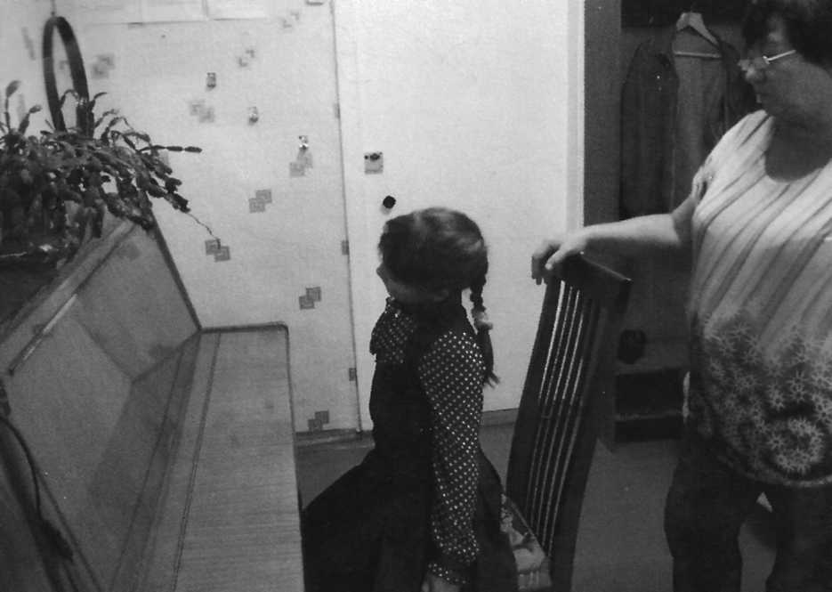

Игра № 3 «Наклоны»
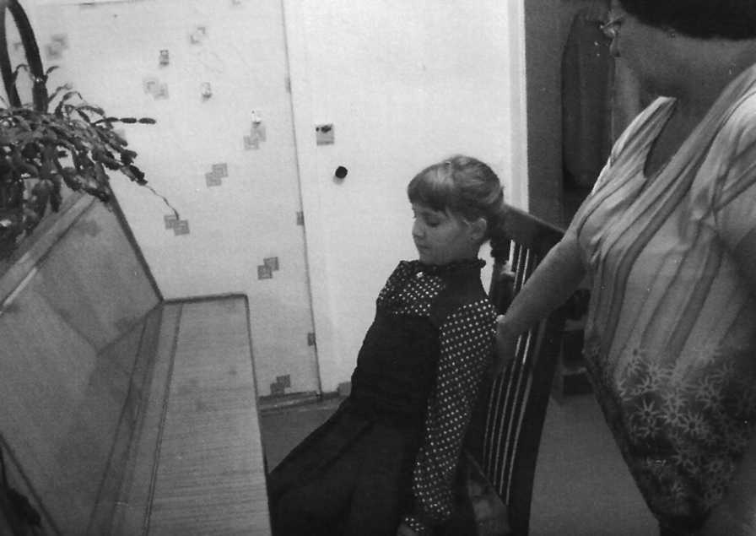
Сидя за инструментом ребенок с ровной спиной наклоняется, то к инструменту, то от инструмента. Самое главное чтобы наклоны выполнялись с ровной спиной. Педагогу желательно придерживать спину в районе поясницы.

Игра №4 «Ванька-встанька».
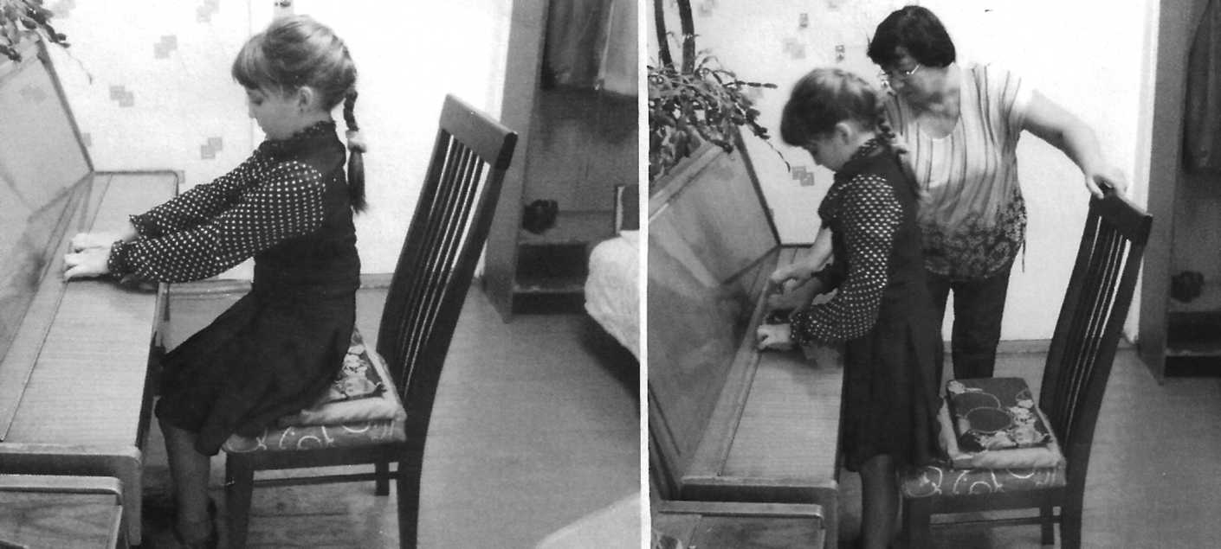
Сесть за инструмент, спина ровная, упор в ногах. Руки положить на крышку инструмента и зацепиться пальчиком за рояльные петли и подтянуться так, чтобы подняться в положение стоя. Затем расслабиться и снова сесть на стул. Немного передохнуть и повторить упражнение несколько раз. Эта игра дает возможность почувствовать цепкость в пальцах, а также хорошую опору на ноги.

- Игры с пальчиками.

Игра №1 «Поцелуйчики».
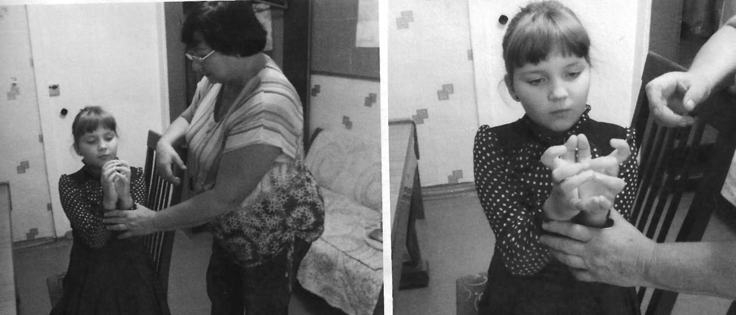
Переходя, непосредственно к постановке рук на клавиши не следует говорить ученику: «Играй «круглыми пальцами», держи кисть «сводом», описывать какая форма должна быть у каждого пальца и какие косточки должны видны. Что такое «кончик пальца» ученик тоже не очень понимает. Ему это надо дать почувствовать. Образно, в виде игры А.Артоболевская предлагает игру «Поцелуй с карандашиком». Мы в классе используем подобную игру, только «Поцелуй пальчик с пальчиком». Ладошки складываются так, чтобы пальчики кончиками подушечек касались друг друга, низ ладоней тоже соприкасаются, а между ладонями образуется окошечко, похожее на перевернутую капельку. Пальчики поочереди начинают соприкасаться друг с другом, будто «целуются» при сомкнутых остальных пальцах. Этим же упражнением закрепляется понятие об аппликатуре. Чтобы ребенок запомнил номер каждого пальца, мы в нотной тетради обводим его маленькие ладошки и цифруем пальчики. При игре в «Поцелуйчики» педагог в разбивку называет номер пальчиков «Пусть поцелуются вторые, четвертые пальчики и т.д.» У ученика закрепляется навык координации пальцев.

Игра №2 «Зацепочки».
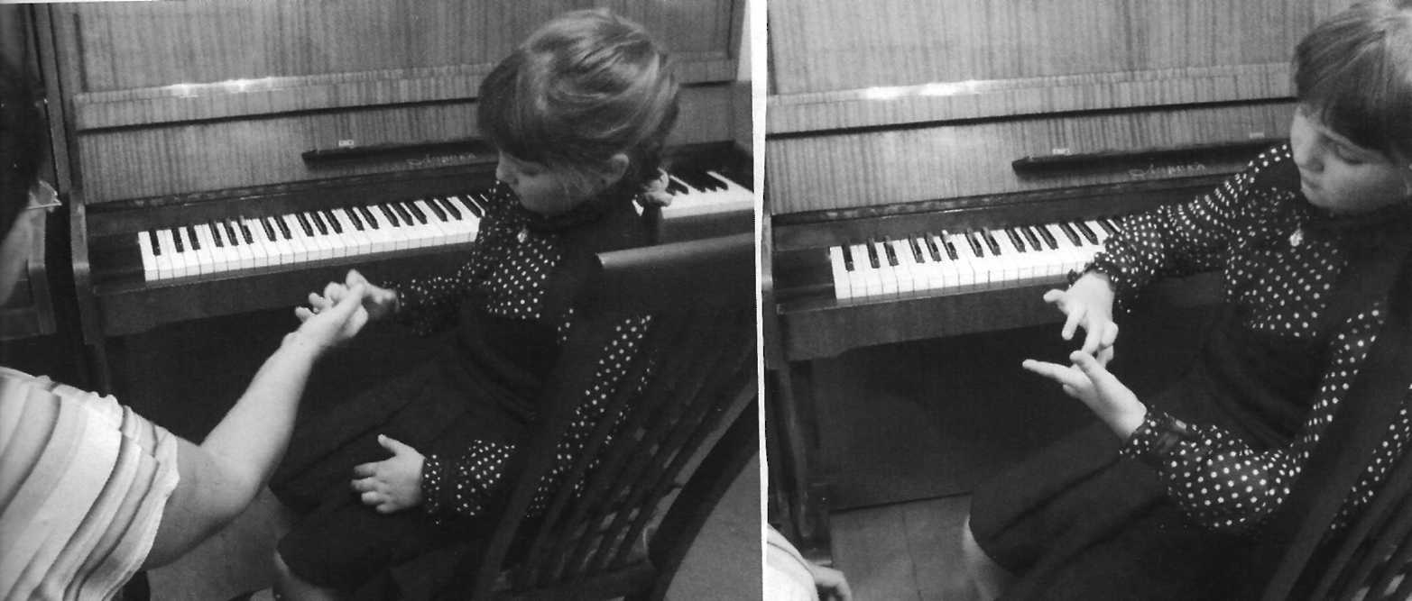
Чтобы ребенок почувствовал, что такое «круглые пальчики» и ощутил цепкость кончиков пальцев, предлагаю игру «Зацепочки». Эта игра сначала проводится с педагогом, пальчики ученика поочереди цепляются за пальцы преподавателя и ребенок старается слегка подтянуть к себе кончики пальцев учителя. При этом нужно цепляться не всей подушечкой, а только верхней ее частью. Палец сам принимает округлую форму, ученик чувствует кончик подушечки и это ощущение запоминается не столько разумом, сколько самими пальчиками (тактильная память). Дома ребенок может проводить данное упражнение самостоятельно, цепляя кончики пальцев одной руки за кончики другой.

Игра №3 «Мирись»
Как бы в продолжение игры «Зацепочки» игра «Мирись». Обе руки кончиками пальцев ученик должен поставить на кончики пальцев учителя. Локти свободно свисают вниз. Учитель начинает слегка раскачивать руки из стороны в сторону, при этом пальчики ребенка должны цепко держаться, не скатываться с рук преподавателя. Можно приговаривать «Мирись, мирись, мирись и больше не дерись».
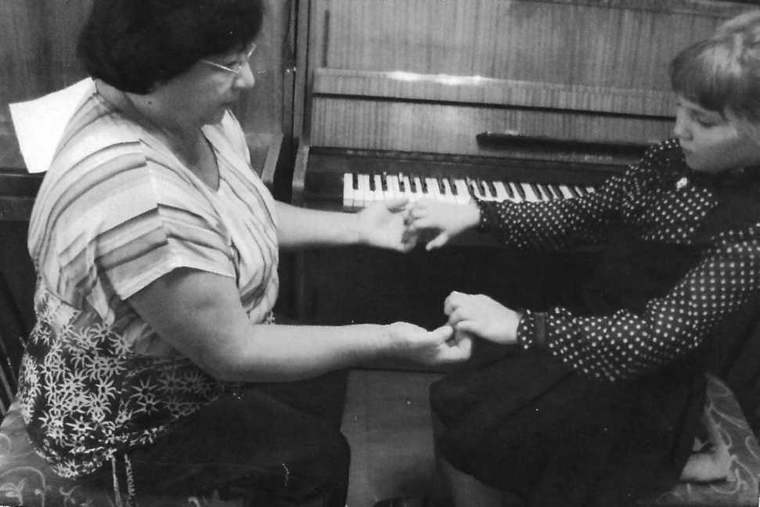

Игра №4 «Паровозик».
Также, оставляя кончики пальцев на пальцах педагога, предлагается другая игра – «Паровозик». Поочереди, то учитель, то ученик подтягивают к себе руки «чух-чух», будто едет паровозик. Пальчика ребенка не должны соскальзывать с пальцев преподавателя.
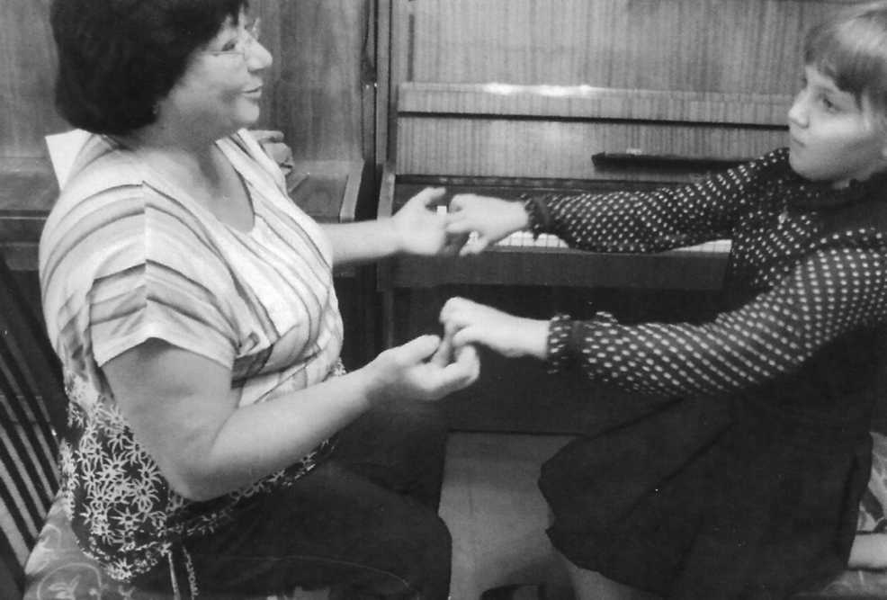

Благодаря этому комплексу игр у ребенка появляется ощущение «кончиков пальцев», и уже при постановке руки на клавишу не надо заострять на этом внимание. Также пальчики приобретают нужную форму, стоит педагогу только напомнить: держи пальчики «зацепочкой». Опять же рука принимает удобную форму, пальцы не склеиваются, не растопыриваются. У ребенка вырабатывается правильная форма руки.
- Комплекс упражнений для постановки рук на клавиатуру.
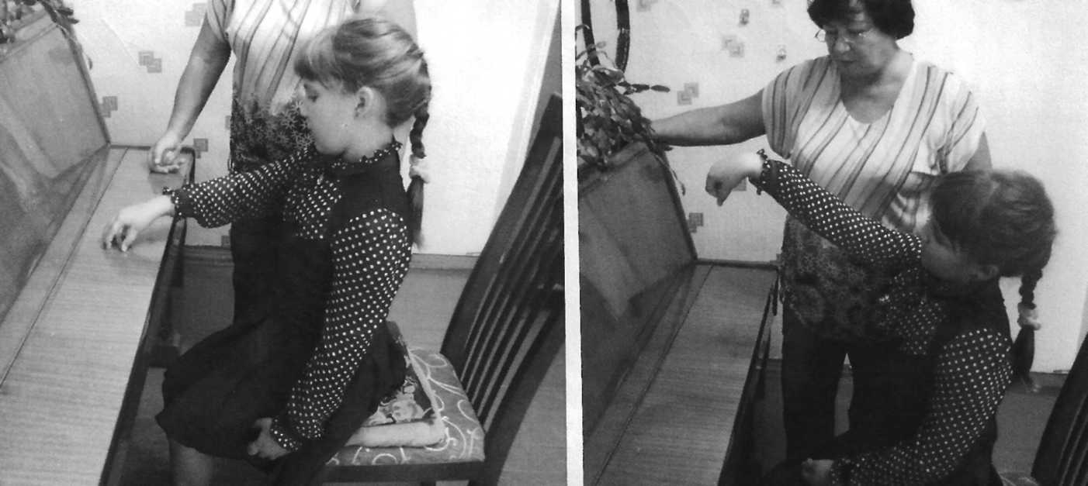
Игра «Парашютик».
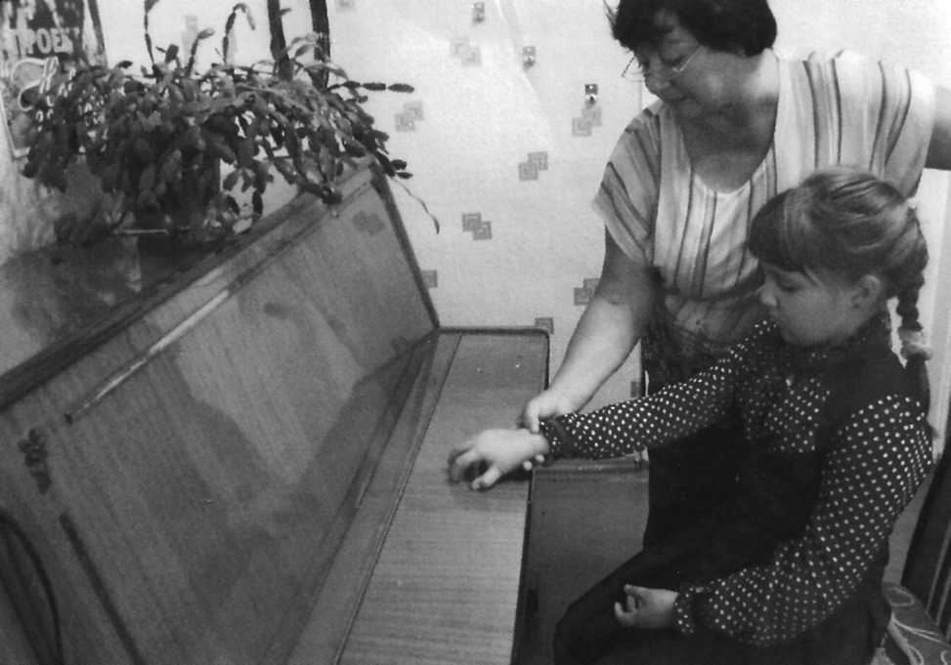
Теперь предлагается упражнение для кисти и всей руки. Прежде чем поставить руку на клавишу, мы отрабатываем движение на крышке инструмента. Рука ставится на крышку, сохраняя форму свода, затем плавно поднимается вверх как воздушный шарик, ведущей является кисть, как в игре «Крылатые качели». Кисть как бы ведет за собой «круглые пальчики», поднявшись до определенного уровня, плавно опускается вниз, как парашютик. Главное чтобы пальчики не растопырились и не выпрямились, т.е. чтобы «парашютик» не раскрылся. Опускаемся плавно, чтобы «парашютист» не разбился. Для сохранности формы руки это упражнение можно выполнять с шариком, зажатым в руке. Прежде чем поднять руку вверх, чтобы это не было слишком стремительно, педагог может поддерживать пальцы ученика, чуть оттягивая вниз.

1.. Упражнения для знакомства с клавиатурой и постановки руки на 3-й палец.
Переходим к знакомству с клавиатурой, регистрами, октавами. Ребенок сразу замечает что клавиатура состоит из черных и белых клавиш. Черные клавиши чередуются то по 3, то по 2. И предлагается игра из сборника Л.Старовойтовой «Игра в игру на фортепиано».
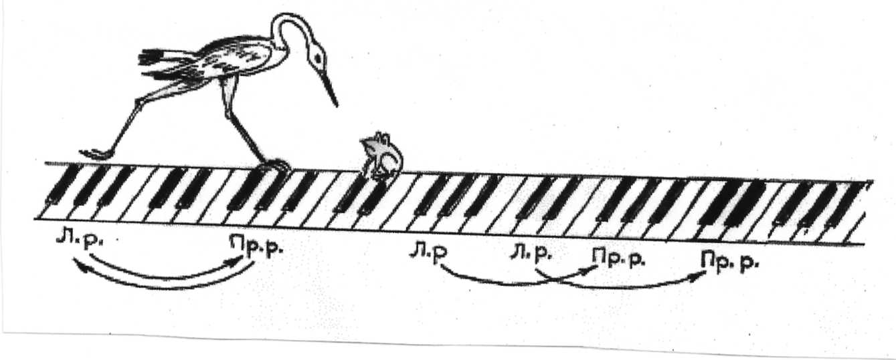
Цапля – это большая красивая птица, которая живет на болоте и переступает своими длинными ногами с кочки на кочку. Представь что черные клавиши - это кочки, на которые надо наступать.
Первое задание. Нажми левой рукой на три черные клавиши одновременно. Затем «переступи» правой рукой на следующие три черные клавиши, пропустив две. И так сделай несколько раз. Цапля топчется на месте.
Второе задание. Опять начни левой рукой с трех черных клавиш и переступи на три правой. Теперь левая переходит на две черные клавиши между ними (раньше мы их пропускали). Потом правая переходит на две черные выше октавой, таким образом цапля пошла вверх.
Третье задание. «Походи» по черной клавиатуре так, как тебе хочется. Нажми педаль и послушай что получится.
Ребенок воспринимает эту игру с интересом, перестает пугаться большого количества клавиш. Вот тут мы начинаем находить нотки «До» и знакомится с октавами и регистром. Нам очень помогает сказка про Теремок. Птичка живет в 4 октаве, мышка в 3, лягушка во 2, зайка в 1. далее идут нижние этажи (регистры): малая октава – лисичка, большая – волк, контроктава – мишка. Дети с удовольствием рассказывают знаменитую сказку, иллюстрируя каждого персонажа звуками определенного регистра.
Теперь мы переходим к игре «Зайка идет в гости». Сначала учимся просто ставить ручку на 3-й палец, на ноту До первой октавы – здесь живет зайчик. Сразу напоминаем пальчик «зацепочка», ручка «парашютик». Когда 3-й пальчик укрепился в «домике зайчика» начинаем идти в гости, сначала к мышке правой рукой, которая живет на нотке ДО третьей октавы. По пути зайка заходит в гости к лягушке ДО второй октавы. Погостив у мышки, зайка возвращается к себе домой через ДО второй октавы.

ДО (зайка) ДО (лягушка) ДО (мышка) ДО (птичка)
Первой октавы второй октавы третьей октавы четвертой октавы
Можно доходить до четвертой октавы, где живет птичка или комарик. Тут же разъясняется понятие движения вверх, верхний регистр.
Также для левой руки: зайка идет к мишке

ДО (зайка) ДО (лисичка) ДО (волк) ДО (мишка)
Первой октавы малая октава большая октава контрактавы
Разъясняется понятие – движение вниз (к нижнему регистру). Знакомясь с клавиатурой можно в дальнейшем это упражнение делать и от других клавиш РЕ, МИ, ФА и т.д. Попутно ребенок учится ориентироваться в клавиатуре.
Для закрепления звукоизвлечения третьим пальцем и координации чередования рук предлагается упражнение «Качели». Это чередование рук на нотках через октаву, исполняя звукоряд

п.р. п.р. п.р.
ДО РЕ МИ
первой первой первой
октавы октавы октавы
л.р. л.р. л.р.
ДО РЕ МИ
малой малой малой
октавы октавы октавы и т.д.

Затем сверху вниз от ДО второй октавы начинаем правой рукой. Также для укрепления 3-го пальчика рекомендуются пьески:
Примеры:

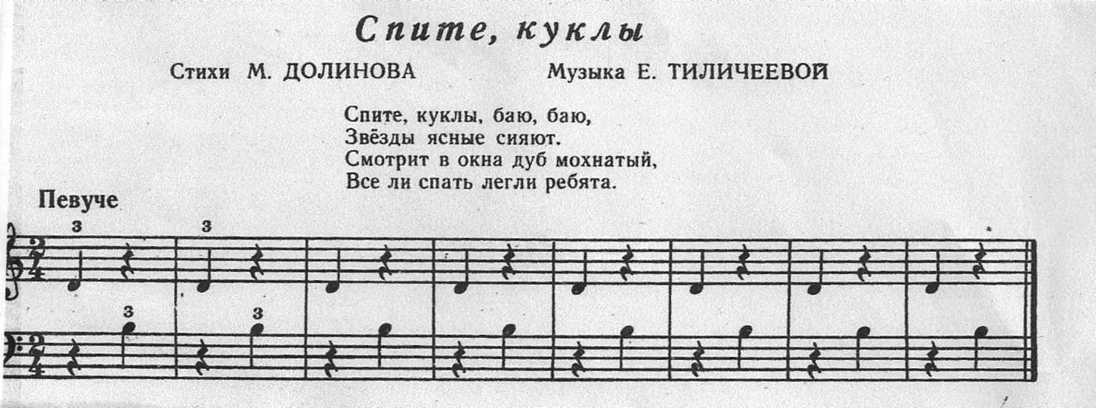
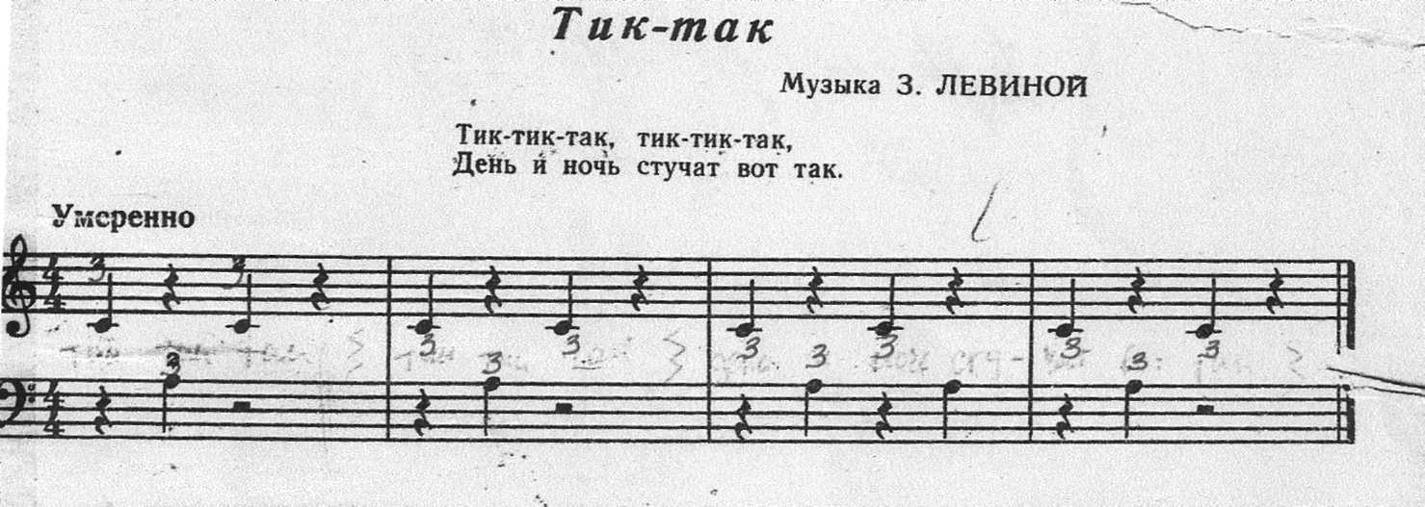
Для дальнейшего изучения нотной грамоты можно предложить более сложные примеры:
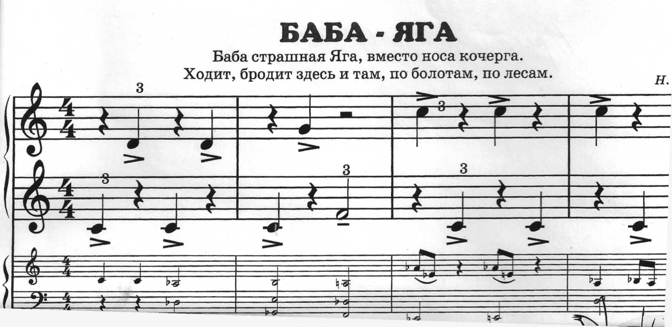

Такие примеры представляют собой образец простоты и удобства для постановочных моментов по мнению А.Артоболевской они приучают к ритмической точности, ребенок получает возможность свободного применения обеих рук для первого исполнительского опыта. На этом музыкальном материале легко вырабатывается свободное погружение руки в клавишу на 3-й палец.
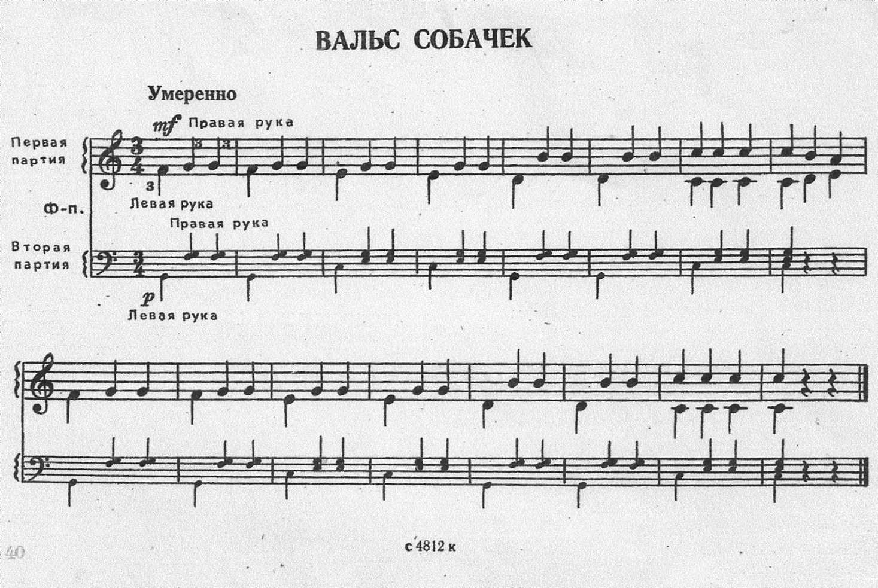

2. Упражнения для остальных пальцев.
Упражнение «Капельки» для постановки 2-го, 3-го, 4-го пальцев.
Ощутив погружение и опору на 3-й палец можно перейти к звукоизвлечению другими пальцами. Опять же пальчики «зацепочки», ручка, сохраняя форму парашютика, опускается вниз как бы под тяжестью, как капельки. Пальчики, будто погружаются в клавишу, как капелька тонет в лужице. Звук при этом протяжный, глубокий.
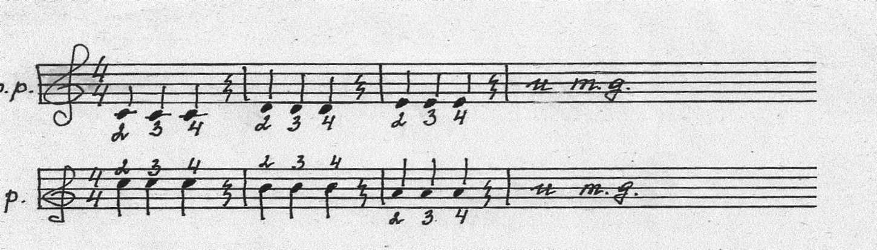

Самое сложное - это постановки 1-го и 5-го пальцев, здесь труднее сохранить форму руки и пальчики «зацепочками». Прежде чем погрузить 1-й и 5-й пальчик в клавиатуру предлагаю упражнение с карандашиком. Найти карандашик размером с квинту, чтобы как раз помещался от ДО до СОЛЬ. Ученик зажимает карандашик 1-м -5-м пальцами и плавно поднимает руку с карандашиком вверх, как в упражнении «Парашютик», и также плавно опускает вниз, чтобы карандашик не выпал. Это подготовка к упражнению «Домик». У «Домика» высокая крыша, а остальные пальчики «створки окошечек», они должны «закрыться».
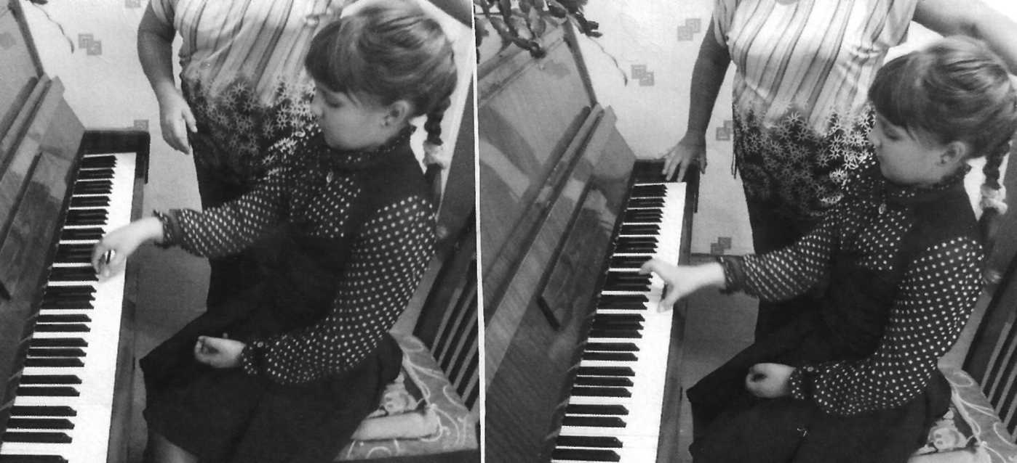

Упражнение «Домик».
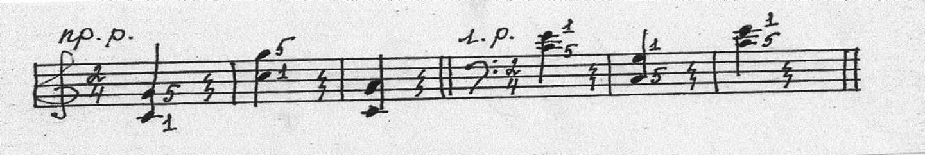
Ставить 1-й – 5-й пальчики на квинту (ДО-СОЛЬ). Рука плавно опускается на клавиши в форме круглого домика 1-й 5-й пальцы опора, остальные пальцы «окошечки». «Окошечки» должны закрыться, пальчики должны смотреть вниз. Если не получается одновременно нажать обе клавиши, можно попробовать нажимать их поочереди, перенося с 1-го на 5-й палец и назад. Когда удастся взять обе нотки одновременно, мы как бы поднимаем «Домик» и переносим его через октаву. Зафиксировав устойчивость «Домика», закрыв «окошечки» переносим домик назад. 1-й 5-й пальчики должны как бы стремиться друг к другу слегка зажимая три клавиши между квинтой.

Упражнение «Радуга»
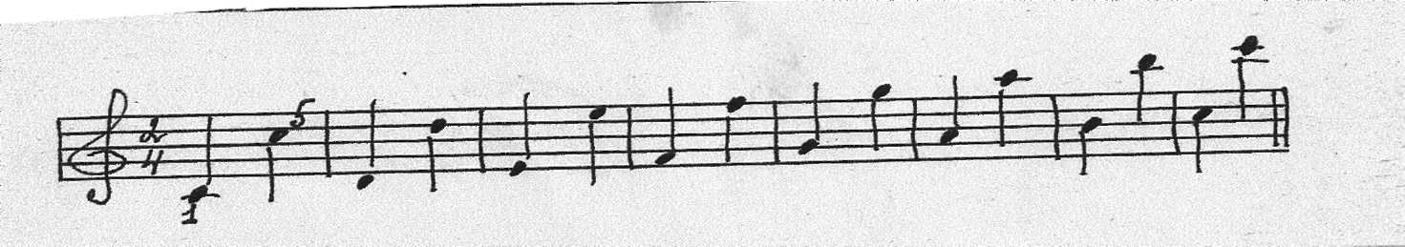
Семь ноток, семь клавиш в октаве, семь цветов радуги. Переносы с 1-го на 5-й палец через октаву. При этом кисть описывает дугу подобно радуге. «Концы» радуги должны хорошо «утонуть», чтобы ребенок почувствовал опору. Попутно с исполнением можно называть нотки или цвета радуги.

Упражнение «Ступеньки»
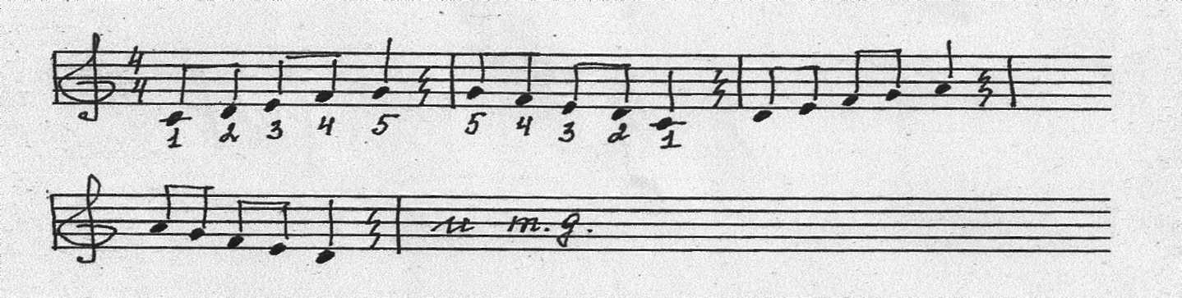
Левой рукой на октаву ниже.

Упражнение на все 5-ть пальцев. Движение на non legato, как бы по ступенькам, сначала вверх, потом вниз, подпевая «по ступенькам вверх, по ступенькам вниз». Стремление мелодии при движении вверх - к 5-му пальцу, при движении вниз – к 1-му. Голосом помогать интонированию, выделяя словами «вверх», «вниз». Звук глубокий на каждом пальчике.

Параллельно с таким комплексом упражнений для закрепления изучаются пьески из сборников для первого класса. По собственному опыту могу сказать, что дети, как правило , свободно играют пьески на non legato. Уже не нужно заострять внимание на каждый пальчик, на форму руки, ученик больше обращает внимание на исполнение пьесок, нужный звук и интонации.

3. Упражнения на staccato.
Следующий этап работы – освоение штрихов.
Упражнение «Прыг-прыг-скок»
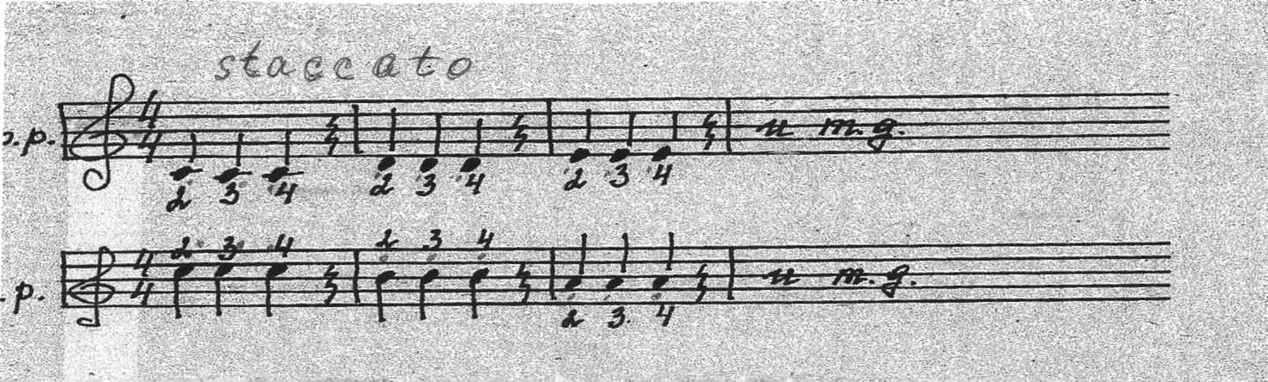

Упражнение строится на уже знакомом материале, на основе упражнения «Капельки». Меняется только прием звукоизвлечения. Исполняя «Капельки» мы, как бы падали сверху вниз, подобно капельки, данное упражнение исполняется на staccato, движение снизу вверх. Подобно подпрыгиванию, рука сначала приседает, затем отталкиваясь от клавиши пальцем подскакивает. Ведущая часть - кисть. Ребенок, отталкиваясь пальцем, подбрасывает именно кисть. На паузе следует зафиксировать руку вверху, чтобы пальчики свободно свисали вниз. Звук короткий, «остренький».

Упражнение «Снизу вверх»
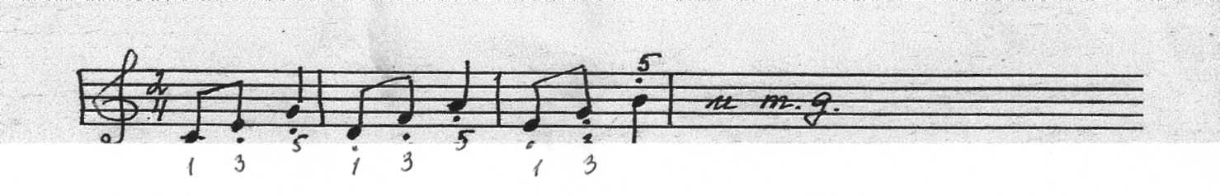
Это прыжки через «ступеньку», то есть через клавишу. Его можно поиграть также сверху вниз, от разных звуков, в разных регистрах. В этом упражнении задействованы 1-й и 5-й пальцы.

4. Упражнения на legato.
Прежде чем перейти к игре на legato, предлагаю игру «Копытца».
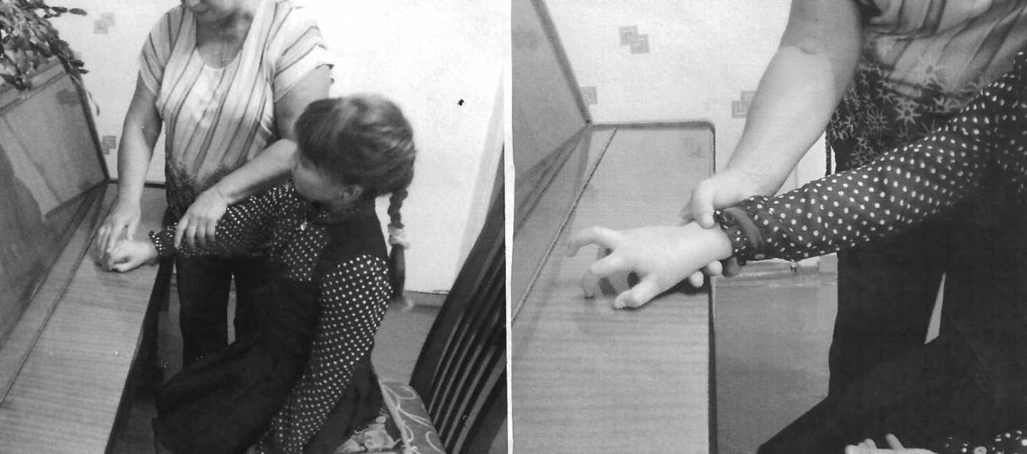

Игра делается на крышке инструмента, ученик уже знает, что такое ручка «домик» или «парашютик», а пальчики «зацепочки». Рука опускается на все пять пальцев на крышку инструмента, а затем каждым пальчиком подобно копытцу лошадки поочереди постукивает по поверхности. Такое упражнение способствует самостоятельности, независимости каждого пальчика. Остальные пальцы при этом свободно, но цепко остаются на поверхности. Потом это упражнение можно сделать на клавиатуре.

Упражнение «Шагалочки»
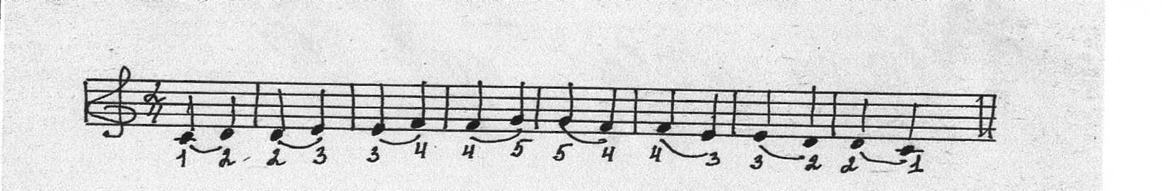
Левой на октаву ниже.

Лигуются две нотки, пальчики как бы переступают с одной клавиши на другую, движения плавные, рука и пальчики сохраняют свою форму. Переступать нужно как по мягкому ковру или мягкой травке. Ни в коем случае не «топать», как на параде, сохранять плавность звучания.

Упражнение «Покатились»
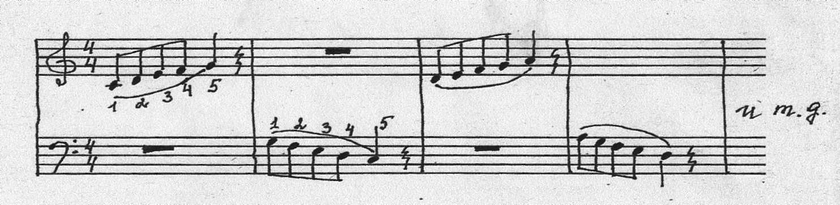
Этот пример делается на основе упражнения «Ступеньки», ученику такое движение и интонация уже знакомы, только теперь это нужно сделать плавно, то есть на legato. Стоит подпевать «покатились вверх, покатились вниз». Можно усложнить, чередуя руки – правая вверх, левая вниз, и наоборот. Можно попробовать совместить руки в параллельном движении через октаву. Задачу нужно ставит, чтобы кисть шла плавно будто катит шарик, стремление от 1-го к 5-му пальцу и наоборот - при другом варианте.
В сборниках есть пьесы и этюды на закрепление данного движения.
Примеры:

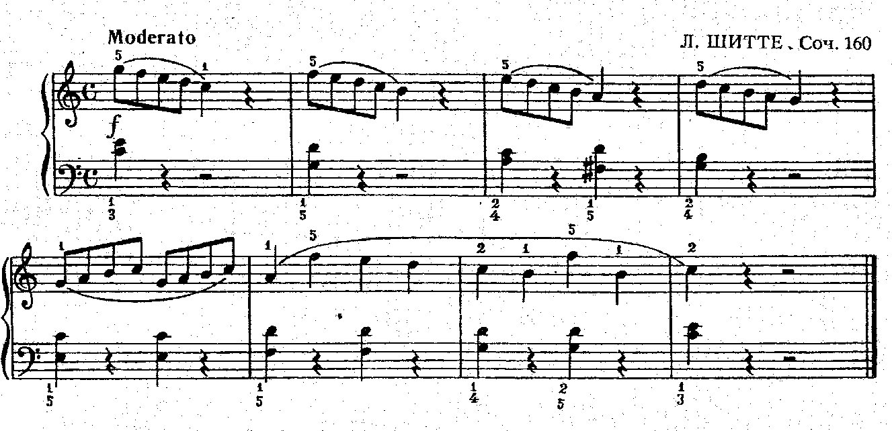
Упражнение «Петельки»
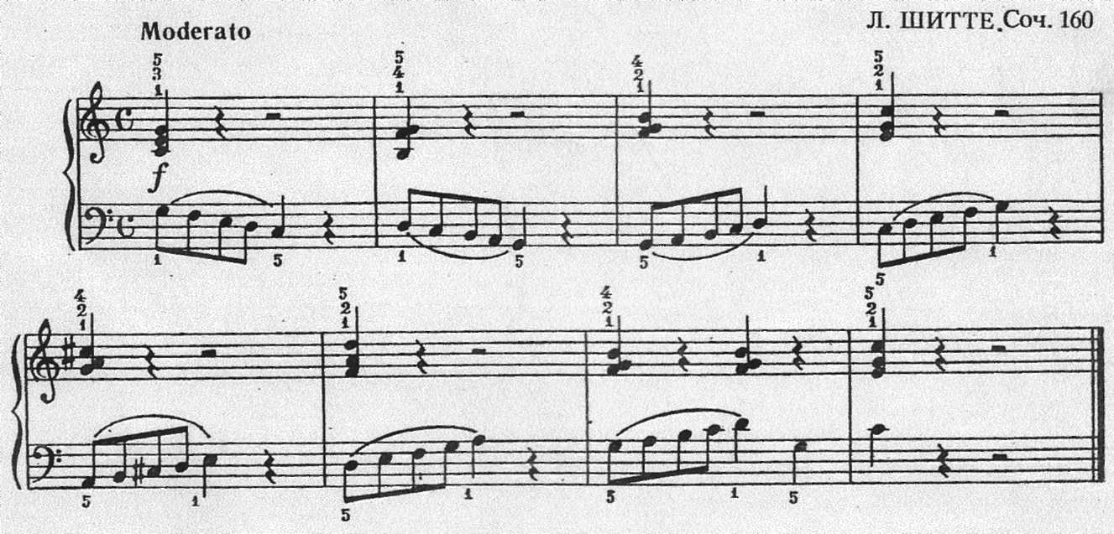
Два варианта:
1 вариант.
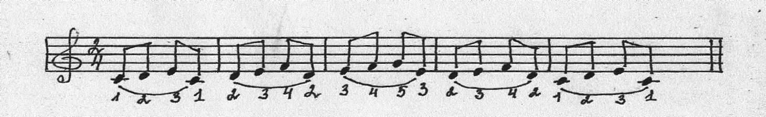
2 вариант
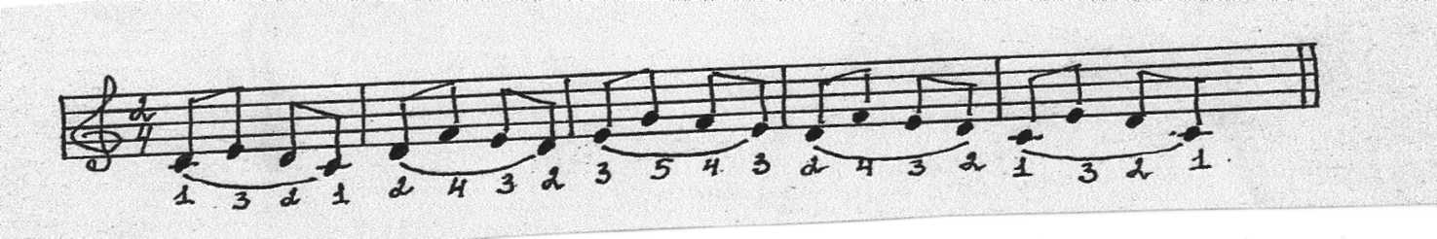

Такой мелодический рисунок часто встречается во многих произведениях, будто перекидывается «петелька» в начале или в конце подпевки.
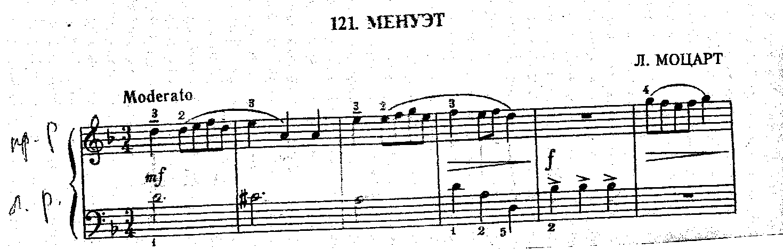
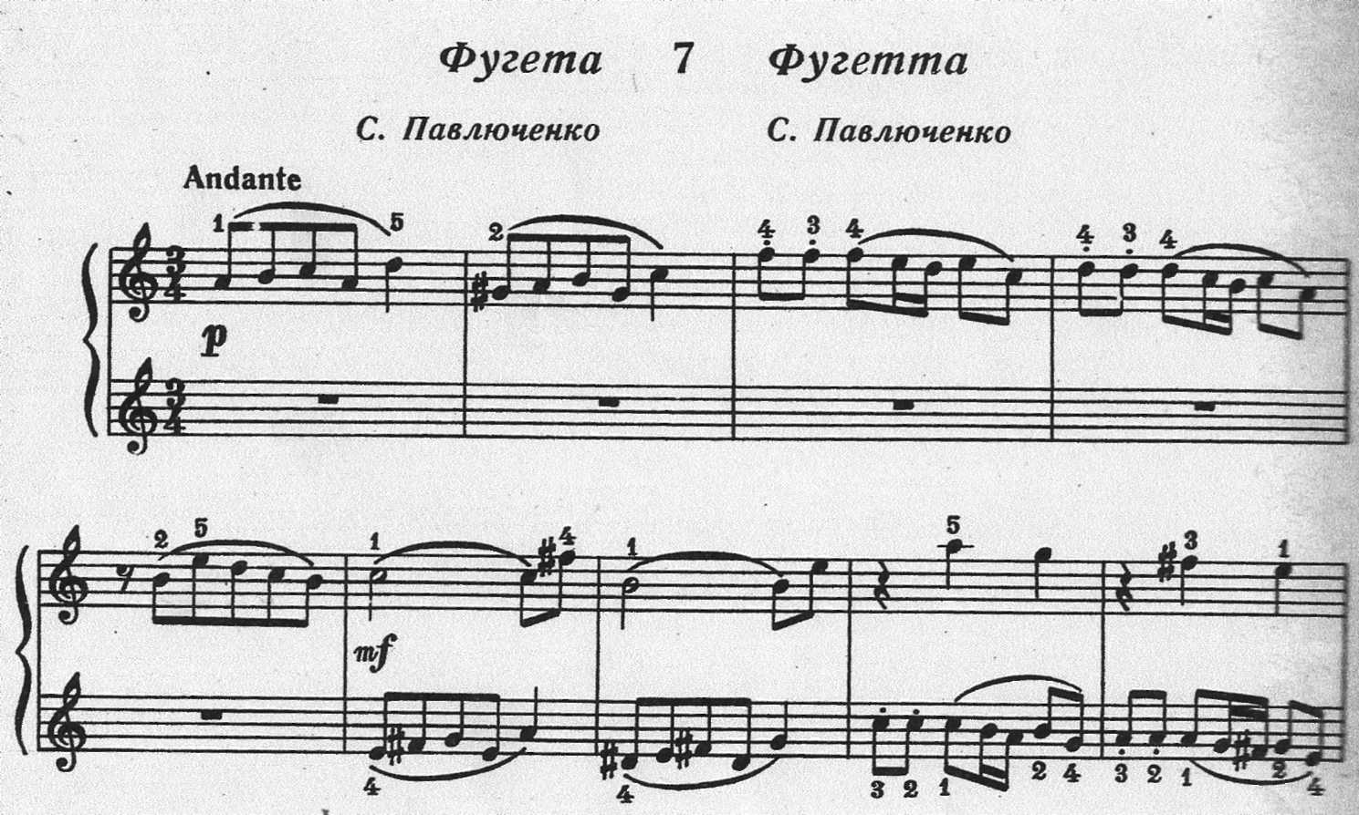

Упражнение «Зиг-заг»
Этот музыкальный рисунок встречается в упражнениях Ш.Ганона. Для начинающих предлагаются в упрощенном варианте, впоследствии можно исполнять двумя руками в параллельном движении. Развивает самостоятельность пальцев, способствует наработке координационных движений.
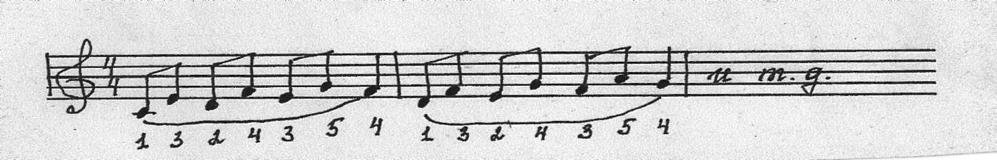

Упражнение «Перекидыши»
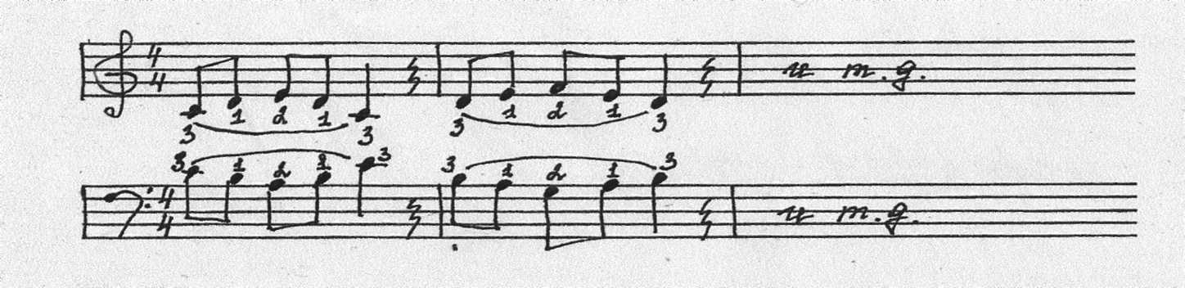

Упражнение на подкладывание 1-го пальца, как подготовка к игре гамм. Через 1-й палец рука перекидывается с 3-го на 2-й. Упражнение способствует укреплению 1-го пальца, гибкости кисти при перекидывании. Очень важно чтобы 1-й палец не «приседал» и не «ложился». Работая над этим упражнением, кладем ластик на кисть ребенка. Цель пройти упражнение так, чтобы ластик не упал. Можно для координации делать это упражнение в противоположном движении двумя руками. Далее «Перекидыши» можно начинать с 4-го пальца. Следить чтобы звук был плавным, без толчков.

5. Игра на координирование аппликатурных навыков.
Игра «Жмурки»
Очень часто детям сложно поставить правильно аппликатуру, несмотря на простоту правила: подряд нотки - подряд пальчики, через нотку - через пальчик, дети не могут сразу освоить движение на нужных пальцах. Предлагаю игру «Жмурки». Ребенок кладет руку на клавиатуру в пределах квинты, каждый пальчик лежит на своей нотке. Ученик запоминает какая нотка под каким пальчиком находится. Педагог предлагает зажмурить глазки и вразбивку начинает называть нотки, ребенок должен верным пальчиком нажать названную нотку. Это также развивает ощущение клавиатуры.

III. Заключение.
Постановка игрового аппарата на начальном этапе обучения – это одно из важных составляющих наравне с развитием образного мышления метроритмической пульсации выразительного интонирования. Естественно в дальнейшем, когда рука ученика постепенно растет вместе с ребенком аппарат будет постоянно подвергаться коррекции уже на более сложных упражнениях, гаммах, этюдах. Но именно на начальном этапе закладывается «удобное, комфортное» общение с инструментом.
Постановка исполнительского аппарата является одной из главных проблем музыкальной педагогики. На протяжении многих веков было немало противоречий в попытки различными способами решать вопросы повышения исполнительского мастерства.
И.М.Сеченов впервые отметил роль мышечно-двигательных факторов в слуховом представлении музыки. Он же обосновал рефлекторную природу произвольных движений человека и раскрыл роль мышечной чувствительности в управлении движениями в пространстве и во времени. Ее связь со зрительными и слуховыми ощущениями.
Правильно поставленный аппарат на начальном этапе обучения очень важен, ведь он дает больше возможностей при освоении произведений, возможность выразить в исполнении художественный замысел. Ученик вслушивается в звучание упражнений, гамм, этюдов, пьес, играет осмысленно и выразительно – это помогает воспитывать в ребенке умения опираться в игре на слух, а не только на зрительную и мышечную память. Поэтому автор старался показать в своей работе, что каждое упражнение несет в себе определенный образ.
Художественное исполнение требует:
- правильной, удобной посадки, постановки рук;
- правильного извлечения звука с помощью правильной организации движения рук – от плеча к кончикам пальцев;
- собранности рук и готовности к взятию того или иного звука, координации обеих рук;
- правильного переноса рук по клавиатуре;
- пластичности движения рук и независимости пальцев;
- точного соблюдения приемов звуковедения (legato, staccato, non legato);
- выполнение правильной аппликатуры;
- правильного четкого ритма.
Все указанные умения и навыки должны служить достижению художественного исполнения, основой которого является характер и окраска звучания со всеми тонкостями и разнообразием. Но «по-взрослому» ученику все это не объяснить, он должен не столько понять, сколько ощутить связь движения и звучания, именно этой цели посвящена данная работа.
Не всякий педагог является выразителем лучших традиций своего времени. Но когда это случается, то каждодневная практическая работа становится искусством. Ценным становится и форма передачи всех знаний. И за всем этим стоит личность педагога – искателя, педагога – мыслителя. Поэтому опыт таких преподавателей, о которых говорилось в работе, не остается в тени, он становится общественным достоянием.
В процессе знакомства с методикой хорошо известных педагогов - пианистов появляется стремление не только постичь многое для себя, но и способствовать распространению этих ценных знаний и достижений.
Хотелось бы надеяться, что в процессе изучения данной работы читатель ощутит процесс живого общения его с крупными мастерами своего дела. Сумеет проследить пути становления педагогических методов в области постановки исполнительского аппарата, проникнуть в глубину возникающих проблем по данному вопросу. Почувствовать себя соучастником раздумий, поисков, размышлений автора.
Данная работа – не исчерпывающий материал, не панацея в данной области, здесь собран и описан комплекс вспомогательных игр и упражнений, которые автор собрал, систематизировал и использовал в своей работе в течение многих лет своего педагогического опыта. Автор пытался более ясно преподнести читателю мнения автором и мастеров по данному вопросу внеся свой вклад.
В любом деле нет предела совершенству, и вопросе постановки рук в классе специального фортепиано тоже. Это всего лишь маленькая часто того многогранника, которая называется «Педагогика музыкального воспитания». Поэтому опыт крупнейших преподавателей заслуживают не только многочисленного внимая и тщательного изучения, в особенности опыт тех, кто работает с детьми.
Обучение детей в музыкальной школе по индивидуальной программе предполагает сочетание профессиональных и психологических сторон в общении с учеником. Педагог, как правило, является большим авторитетом для своего воспитанника, но совместная работа исключает авторитарность и жесткие рамки отношений. Деловая и творческая обстановка на уроках – вот одно из главных условий для успешного обучения. Опыт показывает, что обучение даст хороший результат и принесет удовлетворение обеим сторонам (учитель-ученик), если педагог будет строить свою профессиональную работу, основываясь на следующих правилах:
- Уделять основное внимание положительным, а не отрицательным сторонам ученика.
- Уважать его индивидуальность.
- Работать с уверенностью, что постепенно у любого ученика развиваются способности и навыки.
- Показывать ученику, что вы цените его работу, даже если это просто попытка, не сразу приведшая к желаемому результату.
- Все замечания делать в корректной форме, доброжелательной.
- Помнить, что слова одобрения – это очень важный момент в обучении.
- Если ученик сталкивается с трудностями, надо сделать так, чтобы они не угнетали его. Ребенок всегда должен быть уверен, что педагог ему поможет.
Нет предела человеческим возможностям!
«…В том – то и заключается творческая задача педагога – пианиста, чтобы в каждом конкретном случае найти наилучшее решение и затем претворить его в жизнь» - Г. М. Цыпин.
Музыкальная педагогика – искусство, требующее от людей, посвятивших себя этой профессии громадной любви и безграничного интереса к своему делу. Указанный комплекс не является полным, многие способы исправления дефектов постановки рук рождаются в процессе педагогической работы и полностью связаны с индивидуальностью каждого маленького пианиста и его рук.
При работе с первых шагов игре на фортепиано в основу всего обучения нужно ставить достижение правильного звука, правильного звукоизвлечения. Отношение к звучанию, а значит и к звукоизвлечению необходимо воспитывать в тесной связи с организацией работы каждого пальца в отдельности и всей руки в целом. Именно это лежит в основе успешного обучения начинающего пианиста.

Список используемой литературы:
- А.Алексеев «Методика обучения игре на фортепиано»
- А.Артоболевская «Учебное пособие и Первая встреча с музыкой»
- А.Николаев «Школа игры на фортепиано»
- Б.Милич «Фортепиано 1,3 класс»
- Е.Тимакин «Воспитание пианиста»
- Л.Баренбойм и Н.Перунова «Путь к музыке»
- Л.Старовойтова «Игра в игру на фортепиано»

